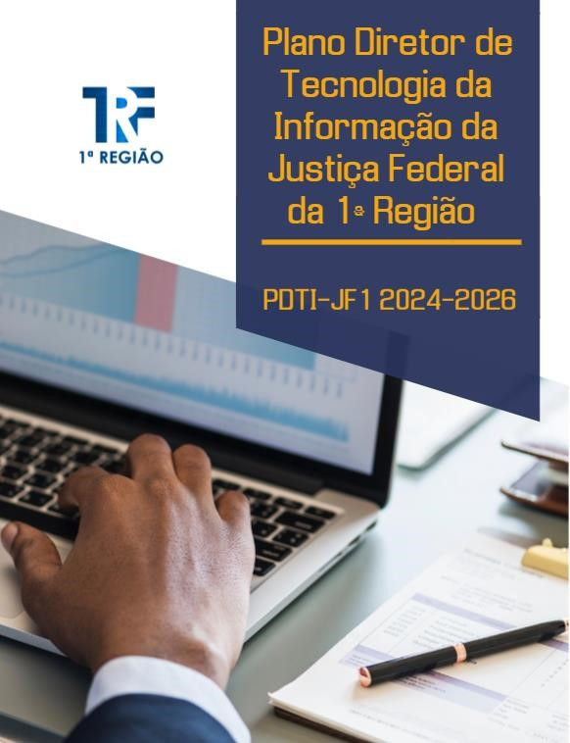

HISTÓRICO DE REVISÃO

Versão | Data | Autores | Descrição
0.1 | 31/12/2023 | Grupo de  Trabalho PDTI  2024-2026 | Elaboração do documento
0.2 | 21/05/2024 | Grupo de  Trabalho PDTI  2024-2026 | Adição dos gráficos dos  alinhamentos entre as  iniciativas e os  Objetivos  Estratégicos e adição do  Mapeamento  das Iniciativas

Sumário

1. APRESENTAÇÃO 4
2. METODOLOGIA 5
3. ORGANOGRAMA 6
4. REFERENCIAL ESTRATÉGICO 10
5. INICIATIVAS ALINHADA ÀS AÇÕES ESTRATÉGICAS 15
6. MAPEAMENTO DAS INICIATIVAS PARA O CICLO DE PLANEJAMENTO DO PDTI 2024-2026 18
7. CONTRIBUIÇÃO DO PDTI 2024-2026 COM O PORTFÓLIO ESTRATÉGICO 21
8. CONCLUSÃO 23
9. REFERÊNCIAS BIBLIOGRÁFICAS 25

1. APRESENTAÇÃO

A Secretaria de Tecnologia da Informação (SECIN) apresenta o seu Plano Diretor de Tecnologia da Informação e Comunicação (PDTI-JF1), para o triênio 2024-2026.

Segundo o Guia Estratégico de TIC do Poder Judiciário, anexo do normativo da ENTIC-JUD, o planejamento de TIC é um processo de gestão com o objetivo de atender às necessidades finalísticas e de informação da organização, considerando-se inclusive a visão de longo prazo. Envolve a identificação e priorização das necessidades organizacionais e a definição de projetos, ações e metas para supri-las. O planejamento de TIC é complemento natural e necessário do planejamento estratégico institucional, estabelecendo diretrizes e ações transversais para suportar objetivos de negócio de todas as áreas da organização. O produto do planejamento de TIC na Justiça Federal da Primeira Região – JF1 é o PDTI-JF1.

Ademais, a Resolução CNJ n. 370, de 28 de janeiro de 2021, em seu art. 6º, recomenda que seja elaborado o PDTI-JF1 com as ações a serem desenvolvidas para que as estratégias institucionais e nacionais, tanto no âmbito corporativo quanto no âmbito de tecnologia da informação e comunicação, do Poder Judiciário sejam alcançadas. Além de determinar no parágrafo primeiro desse mesmo artigo, que as propostas orçamentárias de TIC sejam elaboradas em integral harmonia e alinhamento ao PDTI-JF1. Desse modo, em cumprimento aos normativos supracitados, este PDTI-JF1 contempla os direcionamentos, as iniciativas e as ações a serem desenvolvidos no triênio 2024 – 2026, bem como as contratações de soluções de tecnologia da informação e comunicação, representando prioritariamente a contribuição da SECIN para o TRF1 no alcance de sua missão institucional.

2. METODOLOGIA

Os trabalhos foram coordenados pelo Núcleo de Governança de Tecnologia da Informação - NUGTI com apoio de todas as unidades da SECIN, além de considerar as necessidades de TI das Seções de Tecnologia da Informação - SEINF ou dos Núcleos de Tecnologia da informação – NUTEC das Seções Judiciárias que compõem a Justiça Federal da Primeira Região - JF1.

Uma série de insumos foram reunidos para auxiliar a tomada de decisão e construção deste plano diretor pelo Comitê de Gestão de Tecnologia da Informação do TRF 1ª Região – COGETI-TRF1, ao qual compete elaborar o PDTI-JF1 e submetê-lo à aprovação pelo Comitê de Governança de Tecnologia da Informação da Justiça Federal da 1ª Região – CGTI-JF1.

Onde tanto o COGETI-TRF1 quanto o CGTI-JF1 foram instituídos pela Resolução PRESI 10988129 de 31 de agosto de 2020, que estabelece o
Modelo Estruturante de Governança da Tecnologia da Informação da Justiça Federal da 1ª Região – MGoTI-JF1.

Figura
1

-

Metodologia do PDTI
-
JF1

Preparação
•
Instituir o Grupo de Trabalho
•
Fundamentação Legal
•
Documentos de referência
Diagnóstico
•
Levantar a Estrutura e Recursos de TI
•
Analisar Ambiente
•
Levantar as Necessidades de TI
Planejamento
•
Consolidar, Analisar e Priorizar as Necessidades de TI
•
Regras de acompanhamento da Execução do PDTI
-
JF1
•
Consolidar dados e Elaborar a Minuta do PDTI
-
JF1
•
Avaliar e Aprovar a Minuta do PDTI
-
JF1
•
Publicar o PDTI
-
JF1

3. ORGANOGRAMA

3.1. Estrutura organizacional da Secretaria de Tecnologia da Informação no TRF1

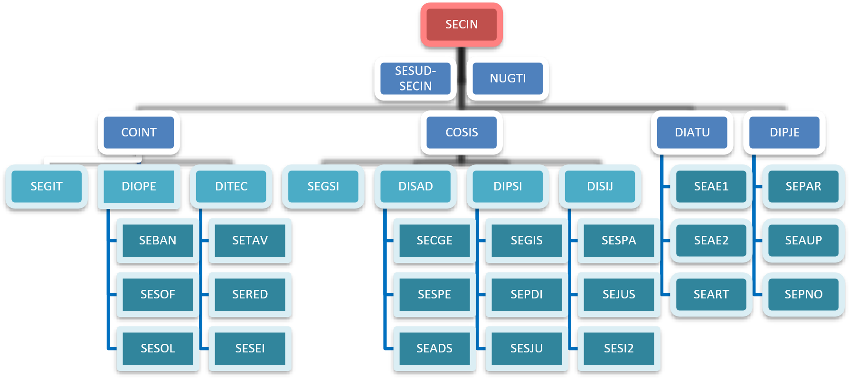
Figura 2 - Organograma TRF1-SECIN
- SECIN - Secretaria de Tecnologia da Informação o SESUD-SECIN - Seção de Suporte Administrativo o NUGTI - Núcleo de Governança de Tecnologia da Informação
- DIATU - Divisão de Apoio aos Usuários o SEAE1 - Seção de Apoio Especializado ao Primeiro Grau o SEAE2 - Seção de Apoio Especializado ao Segundo Grau o SEART - Seção de Apoio Regional aos Serviços de TI
- DIPJE - Divisão de Apoio do Processo Judicial Eletrônico o SEAUP - Seção de Atendimento aos Usuários do PJe o SEPAR - Seção de Apoio à Parametrização do PJe o SEPNO - Seção de Pesquisa e Compatibilização Normativa do PJe
- COINT - Coordenadoria de Infraestrutura Tecnológica o SEGIT - Seção de Gestão de Infraestrutura Tecnológica o DITEC - Divisão de Tecnologia
  - SETAV - Seção de Tecnologia de Armazenamento de Dados e Virtualização de Servidores
  - SERED - Seção de Redes de Comunicação de Dados
  - SESEI - Seção de Segurança da Informação Digital o DIOPE - Divisão de Operação de Centros de Dados
  - SEBAN - Seção de Banco de Dados
  - SESOF - Seção de Softwares Corporativos
  - SESOL - Seção de Softwares Livres
- COSIS - Coordenadoria de Sistemas de Informação o SEGSI - Seção de Gestão de Sistemas de Informação o DISAD - Divisão de Sistemas Administrativos
  - SEADS - Seção de Sistemas Administrativos Setoriais
  - SECGE - Secretaria de Governança e Gestão
  - SESPE - Seção de Sistemas de Gestão de Pessoas o DISIJ - Divisão de Sistemas Judiciais
  - SEGIS - Seção de Gerência de Projetos de Sistemas
  - SEPDI - Seção de Sistemas de Processo Digital
  - SESJU - Seção de Sistemas Judiciais o DIPSI - Divisão de Projeto de Sistemas
  - SEJUS - Seção de Sistemas Judiciais Setoriais
  - SESI2 - Seção de Sistemas de Segundo Grau
  - SESPA - Seção de Sistemas de Requisições de Pagamentos Judiciais

3.2. Estruturas organizacionais das unidades de TI nas Seções Judiciárias da JF1
























- SEINF - Seção de Tecnologia da Informação e Comunicação

NUTEC
SETINT
SETSIS
Figura
5
–

Unidades de TI da SJAP

Figura
3
-

Unidade de TI da SJAC

SEINF
SEINF
Figura
4

-

Unidade de TI da SJAM

NUTEC
SEAUS
SEISI
SERSUT
SEINT
SERRED
SERTEL
- SEINF - Seção de Tecnologia da Informação e

Comunicação
- NUTEC – Núcleo de de Tecnologia da Informação o SETINT – Setor de Infraestrurura em TI o SETSIS – Setor de Suporte ao Usuário e a Sistema de TI
- NUTEC – Núcleo de de Tecnologia da Informação o SEAUS – Seção de Apoio aos Usuários dos Sistemas
Informatizados o SEISI – Seção de Segurança da Informação
  - SERSUT – Serviço de Suporte e Adminitração de Firewall
Figura 6 - Unidades de TI da SJBA o SETINT – Setor de Infraestrurura
  - SERRED – Serviço de Redes e Administração
de Servidores
o SERTEL – Serviço de Telefonia
- NUTEC – Núcleo de de Tecnologia da Informação


NUTEC
SESIS
SETSIS
SETSUT
SETTEC
Figura 7 - Unidades de TI da SJDF


NUTEC
SESIS
SETAUT
SEISI
SECAM
Figura 8 - Unidades de TI da SJGO
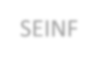

NUTEC
SESIS
Figura
9

-

Unidades de TI da SJMA

NUTEC
SEINF
SERTIC
Figura
10

-

Unidades de TI da SJMT

NUTEC
SERSEI
SERATU
SERGOV
Figura 11 - Unidades de TI da SJPA
o SESIS – Seção de Sistemas, Suporte Técnico e
Infraestrutura
  - SETSIS – Sertor de Sistemas
  - SETTEC – Setor de Tecnologia de Redes e
Infraestrutura
  - SETSUT – Setor de Suporte Técnico
- NUTEC – Núcleo de de Tecnologia da Informação o SESIS – Seção de Sistemas e Suporte Técnico de TI o SETAUT – Setor de Atendimento aos Usuários de TI o SEISI – Seção de Infraestrutura e Segurança da
Informação o SECAM – Seção de Comunicação e Arquivo Administativo

- NUTEC – Núcleo de de Tecnologia da Informação o SESIS – Seção de Sistemas e Suporte Técnico de TI

- NUTEC – Núcleo de de Tecnologia da Informação o SEINF – Seção de Tecnologia da Informação o SERTIC – Serviço de Suporte Administrativo de TI e Comunicação

- NUTEC – Núcleo de de Tecnologia da Informação o SERSEI – Serviço de Segurança da Informação e
Infraestrutura o SERATU – Serviço de Atendimento ao Usuário,
Microinformática e Software Aplicativos o SERGOV – Serviço de Governança, Novos Projetos e Apoio à Diretoria

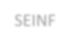





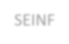





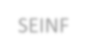



- SEINF – Seção de Tecnologia da Informação o SERIRC – Serviço de Infraestrutura e Rede de
SEINF
SERIRC
SERSUP
Figura
12

-

Unidades de TI da SJPI

SEINF
SERSUP
SETSEI
Figura
13

-

Unidades de TI da SJRO

SEINF
SERSUT
Figura
14

-

Unidades de TI da SJRR

SEINF
Computadores o SERSUP – Serviço de Suporte Técnico ao Usuário
- SEINF – Seção de Tecnologia da Informação
o SERSUP – Serviço de Infraestrutura e Rede de
Computadores o SERSUP – Serviço de Suporte Técnico ao Usuário

- SEINF – Seção de Tecnologia da Informação o SERSUT – Serviço de Suporte Técnico aos Usuários

- SEINF – Seção de Tecnologia da Informação
Figura 15 - Unidade de TI da SJTO

4. REFERENCIAL ESTRATÉGICO

4.1. Estratégia Nacional do Poder Judiciário 2021-2026

A Estratégia Nacional do Poder Judiciário 2021–2026 foi instituída pela Resolução CNJ n. 325, de 30 de junho de 2020. O mapa estratégico a seguir está contido no anexo I da resolução.

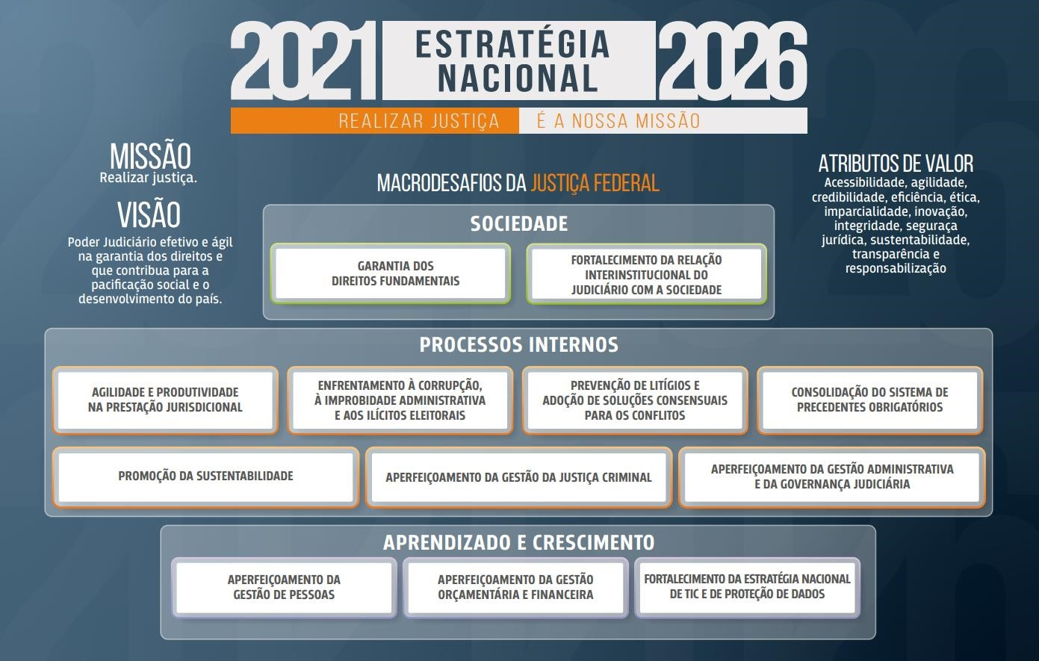
Figura 16 - Mapa Estratégico do Poder Judiciário 2021-2026

Ressalta-se nesse mapa estratégico o macro desafio que se relaciona diretamente à TIC:

FORTALECIMENTO DA ESTRATÉGIA NACIONAL DE TIC E DE PROTEÇÃO DE DADOS



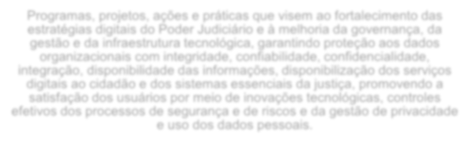
Programas, projetos, ações e práticas que visem ao fortalecimento das estratégias digitais do Poder Judiciário e à melhoria da governança, da gestão e da infraestrutura tecnológica, garantindo proteção aos dados organizacionais com integridade, confiabilidade, confidencialidade,
integração, disponibilidade das informações, disponibilização dos serviços digitais ao cidadão e dos sistemas essenciais da justiça, promovendo a
satisfação dos usuários por meio de inovações tecnológicas, controles
efetivos dos processos de segurança e de riscos e da gestão de privacidade e uso dos dados pessoais.

4.2. Estratégia Nacional de TIC do Poder Judiciário (ENTICJUD) 2021-2026
Instituída pela Resolução CNJ n. 370, de 28 de janeiro de 2021, a Estratégia Nacional de Tecnologia da Informação e Comunicação do Poder Judiciário (ENTIC-JUD) 2021-2026 é representada pelo seguinte mapa estratégico:
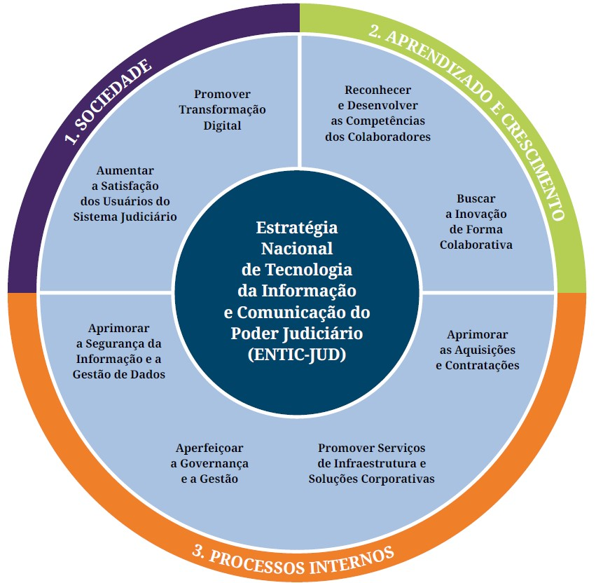
Figura 17 - Mapa Estratégico de TIC do Poder Judiciário

Salienta-se, na ENTIC-JUD, o parágrafo único do art. 1º da Resolução CNJ n.
370, de 28 de janeiro de 2021, o qual informa que o objetivo da Estratégia Nacional de Tecnologia da Informação e Comunicação do Poder Judiciário é “constituir o principal instrumento de promoção da governança ágil e da transformação digital do Poder Judiciário por meio de serviços e soluções digitais inovadoras que impulsionem a evolução tecnológica do Poder
Judiciário”.

Adicionalmente, no art. 3º da referida resolução, tem-se que a meta da ENTICJUD é promover a melhoria da governança, da gestão e da colaboração tecnológica no âmbito do Poder Judiciário, visando direcionar e propiciar a eficiência, eficácia, efetividade e economicidade dos órgãos, com o objetivo de maximizar os resultados com otimização de recursos.

4.3. Plano Estratégico de Tecnologia da Informação da Justiça Federal - PETI-JF

A Resolução CJF n. 685, de 15 de dezembro de 2020, aprova o Plano Estratégico de Tecnologia da Informação da Justiça Federal – PETI-JF, para o período 2021-2026, em harmonia com os Macrodesafios do Poder Judiciário e com o Planejamento Estratégico da Justiça Federal 2021-2026.

Destaca-se nesta Resolução que cada um dos Objetivos estratégicos do Poder Judiciário é composto por:
- Indicador(es) - informação quantitativa ou qualitativa que expressa o desempenho do objetivo estratégico, em termos de eficiência, eficácia ou nível de satisfação e que, em geral, permite acompanhar sua evolução ao longo do tempo e compará-lo com outras organizações.
- Meta(s) – estabelece o critério do indicador e o respectivo prazo para se alcançar o objetivo estratégico proposto.
- Iniciativa(s) – estabelece as iniciativas (projetos, aquisições e ações) que irão contribuir, diretamente ou indiretamente, para a concretização e o alcance do objetivo estratégico proposto.

Missão: Propor e garantir serviços de Tecnologia da Informação efetivos e sustentáveis para o aprimoramento da função institucional da Justiça Federal.
Visão - Ser protagonista da transformação digital na Justiça Federal, consolidando-se como sua parceira estratégica na busca da excelência e da inovação.
Macrodesafio do Poder Judiciário
FORTALECIMENTO DA ESTRATÉGIA NACIONAL DE TIC E DE PROTEÇÃO DE DADOS.

Objetivos Estratégicos da Justiça Federal
- Aperfeiçoar e 4. Promover e fortalecer
- Aperfeiçoar a 3. Assegurar a atuação
Assegurar a efetividade a segurança da
governança de TI na sistêmica da TI na Justiça dos serviços de TI para a informação digital na
Justiça Federal Federal
Justiça Federal. Justiça Federal.

Figura 18 - Mapa do Planejamento Estratégico de TI da Justiça Federal - PETI-JF 2021-2026

4.4. Planejamento Estratégico da Justiça Federal da 1ª Região - Planest

A Portaria PRESI 224/2021 aprova o Plano Estratégico da Justiça Federal da 1ª Região - Planest, para o sexênio 2021-2026, estabelecendo os objetivos estratégicos que direcionarão a prestação jurisdicional no Tribunal Regional Federal e nas Seções e Subseções judiciárias da 1ª Região, fundamentandose nos Macrodesafios instituídos pelo Conselho Nacional de Justiça e pelo Conselho da Justiça Federal, conforme registrado na ata 12715164, e, ainda, considerando a voz de seu jurisdicionado, manifestada por meio de pesquisa pública ampla realizada no período 1º a 07/12/2020.

O Planest 2021- 2026 é o instrumento por meio do qual a governança do TRF 1ª Região formaliza e comunica a Estratégia da Justiça Federal da 1ª Região aos gestores, operadores e a todas as partes interessadas, resumindo as suas prioridades e norteando todos os planos, iniciativas e processos de trabalho nos próximos seis anos, de 2021 a 2026, nos termos da Resolução TRF1 Presi 10/2021.
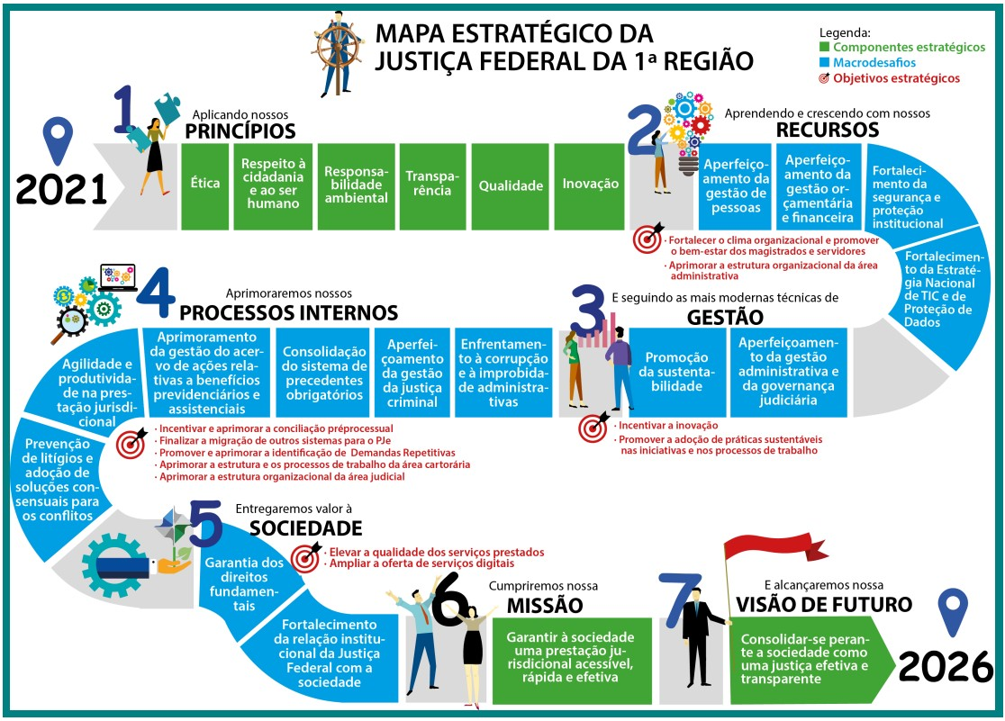
Figura 19 - Mapa Estratégico da Justiça Federal da 1ª Região - Planest 2021-2026
Os componentes da Estratégia 2021-2026 da Justiça Federal da 1ª Região estão representados da figura abaixo:
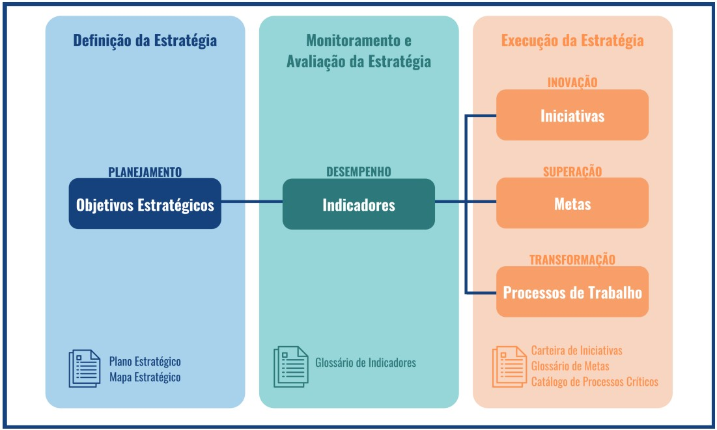
Figura 20 - Componentes da Estratégia 2021-2026 da JF1

5. INICIATIVAS ALINHADA ÀS AÇÕES ESTRATÉGICAS

Os gráficos a seguir representam todas as iniciativas do PDTI-JF1 2024-2026 agrupadas por:
- Categoria da iniciativa (atendimento, governança, infraestrutura e sistema);
- Objetivos estratégicos estabelecidos pela ENTIC-JUD 2021-2026;
- Objetivos estratégicos estabelecidos pelo PETI-JF; • Objetivos estratégicos estabelecidos pela PE-JF1; e
- Objetivos estratégicos estabelecidos pelo TRF1.

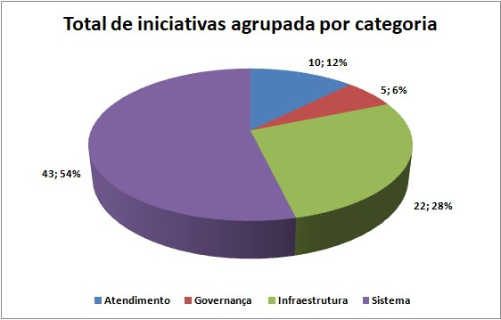
Figura 21 - Total de iniciativas agrupadas por categoria do PDTI2024-2026
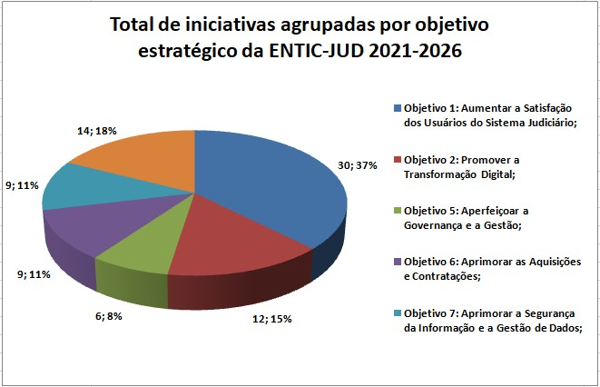
Figura 22 - Total de iniciativas agrupadas por objetivo estratégico da ENTIC-JUD 2021-2026
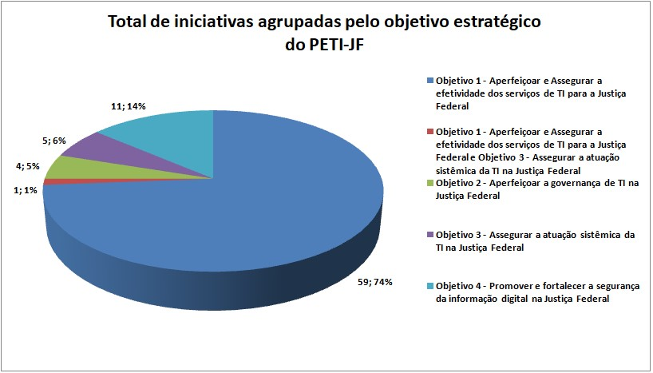
Figura 23 - Total de iniciativas agrupadas pelo objetivo estratégico do PETI-JF 2021-2026
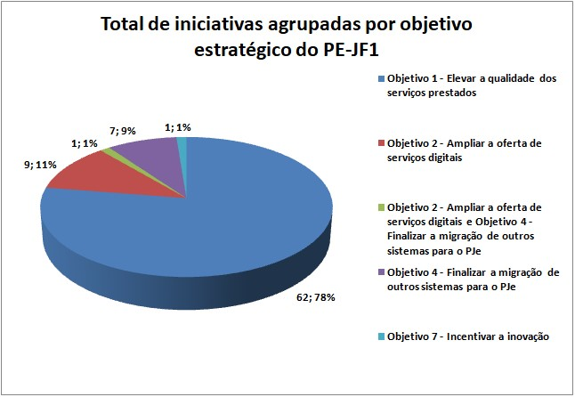
Figura 24 - Total de incitativas agrupadas por objetivo estratégico do PE-JF1 2021-2026
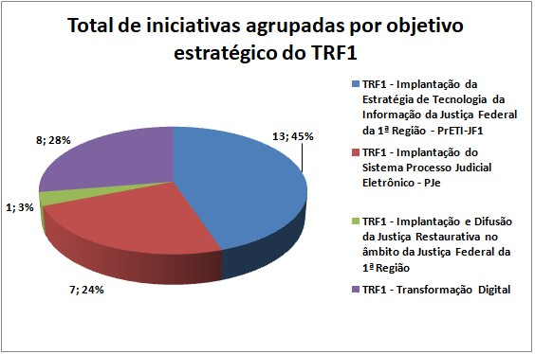
Figura 25 - Total de iniciativas agrupadas por objetivo estratégico do TRF1
5.1. DETALHAMENTO DAS INICIATIVAS ALINHADAS ÀS AÇÕES ESTRATÉGICAS

Vide Anexo I – Lista de iniciativas do PDTI-JF1 2024-2026

6. MAPEAMENTO DAS INICIATIVAS PARA O CICLO DE PLANEJAMENTO DO PDTI 2024-2026

A migração das iniciativas não concluídas no PDTI-JF1 seguinte garante a continuidade das iniciativas entre os ciclos de planejamento, pois permite que ações não concluídas em um ciclo (ainda em execução, não iniciadas ou suspensas) possam ser finalizadas no ciclo seguinte. Isso visa atingir os propósitos inicialmente estabelecidos e sem desperdício dos investimentos e recursos alocados.

ID  INICIATIIVA  PDTI  2021-2023 | CATEGORIA PDTI | NOME DA INICIATIVA | UNIDADE RESPONSÁVEL
PDTI-INIC-3 | Sistema | Prover novo Sistema de Controle de Viagens a Serviço para atender a toda a JF1 (AVS) | SESGE
PDTI-INIC-6 | Infraestrutura | Otimizar a infraestrutura de TI das subseções judiciárias, reduzindo-a ao mínimo possível | SEECO
PDTI-INIC-7 | Infraestrutura | Atualizar solução de backup da JF1 em atendimento à PNITI-JF (Resolução CJF 355/2015) e contratar consultoria para rever as políticas de backup | SEECO
PDTI-INIC-8 | Sistema | Descontinuar DW (Diest) (Juris, Processual, Cálculo, Jurisprudência e Precatórios) - integrar com Pje | SESI2
PDTI-INIC-9 | Sistema | Atualizar a versão da plataforma tecnológica (DSpace) do eDJF1 e da Biblioteca Digital | SESGE
PDTI-INIC-10 | Sistema | Evoluir sistema e-Orçamento: desenvolver o módulo de execução financeira | SESGE
PDTI-INIC-12 | Governança | Implantar a Estratégia de Tecnologia da Informação da Justiça Federal da Primeira Região | NUGTI
PDTI-INIC-16 | Sistema | Evoluir o Sistema de Aquisição e Controle de Bens e  Serviços - SICAM: - Desenvolver o cálculo automatizado de amortização de softwares em  atendimento ao Manual de Contabilidade Aplicada  ao Setor Público - MCASP | SESGE
PDTI-INIC-20 | Sistema | Desenvolver o Sistema de Escrituração Digital das  Obrigações Fiscais, Previdenciárias e Trabalhistas - eSocial da JF1 | SESPE
PDTI-INIC-23 | Sistema | Prover Sistema de Controle Automatizado de  Usuários para acesso à rede e aos sistemas de informação da JF1 (aprovisionamento automático de  usuários de TI) | SESGE
PDTI-INIC-25 | Infraestrutura | Atualizar os equipamentos de rede de comunicação de dados dos CPDs da JF1 | SERED
PDTI-INIC-28 | Sistema | Prover certidão de disponibilidade de sistemas de informação em atendimento à Portaria TRF1/Presi 169/2017 | SEGIS
PDTI-INIC-29 | Atendimento | Implantar a solução de gerenciamento do parque de equipamentos da JF1 - Microsoft Endpoint Configuration Manager | DIATU
PDTI-INIC-31 | Sistema | Migrar para o SEI os processos do Sistema de  Gerenciamento e Controle de Documentos e Processos Administrativos Digitais - e-Sisad e desativar o sistema | SESGE

ID  INICIATIIVA  PDTI  2021-2023 | CATEGORIA PDTI | NOME DA INICIATIVA | UNIDADE RESPONSÁVEL
PDTI-INIC-34 | Sistema | Implantar o Sistema de Identificação de Acesso de  Portaria da JF1 | SESGE
PDTI-INIC-54 | Infraestrutura | Modernizar unidades de armazenamento de dados  (storages) do TRF1 | SEECO
PDTI-INIC-63 | Sistema | Modernizar o Portal da JF1 | SEADS
PDTI-INIC-80 | Sistema | Prover sistema de gestão de pessoas para a JF1 por meio do Projeto Nacional SERH do TRF4 | SESPE
PDTI-INIC-83 | Sistema | Prover sistema de gestão documental, controle e arquivamento de processos administrativos físicos | SESGE
PDTI-INIC-86 | Infraestrutura | Integrar as unidades da JF1 via VoIP | SERED
PDTI-INIC-88 | Atendimento | Atualizar e manter a solução de gestão de demandas de TI na JF1 | DIATU
PDTI-INIC-90 | Atendimento | Prover melhoria dos recursos tecnológicos a fim de modernizar as salas de julgamento | DIATU
PDTI-INIC-91 | Sistema | Evoluir sistema e-Orçamento: atualizar framework | SESGE
PDTI-INIC-95 | Sistema | Evoluir sistema Planejamento Orçamentário:  aprimorar módulo de captação da proposta orçamentária e módulo de relatórios para o CJF | SESGE
PDTI-INIC-96 | Sistema | Evoluir sistema Planejamento Orçamentário:  aprimorar módulo de controle orçamentário de obras | SESGE
PDTI-INIC-97 | Sistema | Evoluir sistema Planejamento Orçamentário: concluir módulo de planejamento orçamentário de veículos | SESGE
PDTI-INIC-98 | Sistema | Evoluir o Sistema de Aquisição e Controle de Bens e  Serviços - SICAM: - Desenvolver o módulo de inventário de bens patrimoniais por meio de  dispositivos móveis | SESGE
PDTI-INIC-99 | Sistema | Desenvolver novo sistema de Recebimento de  Correspondência Administrativa e Judicial (SIREC) em plataforma web centralizado | SESGE
PDTI-INIC-100 | Sistema | Desenvolver novo sistema de calendário (e-  Calendário) | SESGE
PDTI-INIC-101 | Sistema | Migrar para o SEI os processos do SISPRA da JF1 | SESGE
PDTI-INIC-102 | Sistema | Desenvolver sistema de escrituração fiscal digital de retenções e outras informações fiscais (EFD-Reinf)  da JF1 | SESPE
PDTI-INIC-103 | Sistema | Prover solução para organização de eventos | DISAD
PDTI-INIC-105 | Sistema | Migrar para o PJe e desativar os sistemas judiciais legados | SEGIS
PDTI-INIC-106 | Sistema | Implantar a solução Mandamus no PJe | SEGIS
PDTI-INIC-107 | Sistema | Implantar a solução e-Carta no PJe | SEGIS
PDTI-INIC-119 | Sistema | Tratar novas demandas do backlog do sistema Certidão Online indicado pela Coger no documento 15927851 do Pae 0001425-55.2020.4.01.8000. | SESJU
PDTI-INIC-122 | Infraestrutura | Prova de Conceito para replicação de bases de dados para a nuvem | DITEC
PDTI-INIC-123 | Sistema | Implantar programas AtoM e Arquivemática  (softwares livres) | DISAD
PDTI-INIC-127 | Sistema | Migração dos sistemas para a nova versão do Forms e aquisição de licenças Forms que permitirão a migração do banco Oracle da versão 12 para 19. | COSIS
PDTI-INIC-134 | Sistema | Integração do PJe com o PrevJud | SEGIS
PDTI-INIC-76 | Sistema | Desenvolver novo Sistema de Gestão Administrativa  Integrada (contratos e terceirizados, material, patrimônio, financeiro, licitações-aquisições) | SESGE
PDTI-INIC-81 | Sistema | Desenvolver novo sistema de Transporte (SISTRA) em plataforma web centralizado | SESGE
PDTI-INIC-94 | Sistema | Evoluir sistema e-Orçamento: desenvolver módulo de controle de custos | SESGE
ID  INICIATIIVA  PDTI  2021-2023 | CATEGORIA PDTI | NOME DA INICIATIVA | UNIDADE RESPONSÁVEL
PDTI-INIC-108 | Sistema | Desenvolver o sistema Atermação on-line integrado ao PJe | SEGIS
PDTI-INIC-135 | Sistema | Integração do PJe com o Domicílio Judicial  Eletrônico | SEGIS
PDTI-INIC-32 | Sistema | Centralizar no TRF1 as bases de dados dos sistemas judiciais da JF1 e excluir essas bases  de dados das seccionais | SEJUS
PDTI-INIC-33 | Infraestrutura | Migração do banco de dados Oracle 12.1 para 19c | SEBAN
PDTI-INIC-67 | Sistema | Modernizar e expandir solução de Tecnologia de Informação para Business Intelligence | DIEST
PDTI-INIC-85 | Sistema | Desenvolver novo sistema de jurisprudência | SEJUS
PDTI-INIC-128 | Infraestrutura | Provimento de DNS externo hospedado em uma seccional | SESEI
PDTI-INIC-131 | Sistema | SSI-TJSC Sistema de Segurança de Autoridades | COISI
PDTI-INIC-132 | Sistema | Prover solução de RPA – Robotic Process Automate | COFAJ

7. CONTRIBUIÇÃO DO PDTI 2024-2026 COM O PORTFÓLIO ESTRATÉGICO

A gestão da Carteira de Iniciativas Estratégicas da Justiça Federal da 1ª Região (Carteira-JF1) é realizada pela Secretaria de Governança e Gestão Estratégica - SECGE. Esta Carteira contém programas, projetos e ações que impactam nos objetivos estratégicos e são chamados genericamente de Iniciativas Estratégicas, e serão acompanhadas periodicamente pela SECGE.

A SECIN faz parte desse Portfólio Estratégico conforme pode ser observado a seguir. Os projetos deste Plano Diretor de TIC contribuem para a consecução dessa Carteira-JF1 2021-2026.

7.1. Implantação da Estratégia de Tecnologia da Informação da Justiça Federal da 1ª Região - PrETI-JF1

  - Escopo: Modernizar e garantir capacidade de expansão dos Centros de Processamento de Dados na Justiça Federal da 1ª Região.
  - Status atual:
    - ENTIC-JUD com o indicador iGovTIC-JUD em 79,15 (nível aprimorado), além de 81% das atividades do Plano de Trabalho concluídas ou em andamento.
    - Concluído 100% da descentralização das Redes WAN das seccionais
    - Concluído 100% da descentralização da Internet das seccionais
  - Prazo final: previsão de conclusão da ENTIC-JUD (Res. CNJ 370/2021) em Dezembro de 2026.
  - PAe: 0026415-52.2016.4.01.8000.

7.2. Implantação do Sistema Processo Judicial Eletrônico – PJe

  - Escopo: Unificar os diversos sistemas judiciais na Justiça Federal da 1ª Região.
  - Status atual: 87,83% concluído conforme o Relatório de Acompanhamento do Projeto 18594463.
  - Prazo final: previsão de conclusão em Dezembro de 2023.
  - PAe: 0002542-91.2014.4.01.8000 e 0007429-79.2018.4.01.8000

7.3. Reestruturação dos Centros de Processamento de Dados da 1ª Região

  - Escopo: Modernizar e garantir capacidade de expansão dos Centros de Processamento de Dados na Justiça Federal da 1ª Região.
  - Status atual: 94% concluído, pois foram modernizadas 49 unidades das 52 planejadas.
  - Prazo final: previsão de conclusão em Dezembro de 2025.
  - PAe: 0000007-92.2014.4.01.8000.

8. CONCLUSÃO

Este documento faz o registro do planejamento tático para o triênio 2024-2026, com a definição das ações táticas, dos projetos e das contratações necessárias para atendimento da estratégia de TIC e alinhada com as estratégias nacionais do Poder Judiciário.

Como se trata de um instrumento de planejamento, este plano não se esgota nesses registros. Isto é, para ser efetivo, acima de tudo, ele deve necessariamente ser dinâmico. Por isso, com base nos itens deste documento serão realizados monitoramentos periódicos para avaliação do desempenho dos planos de ação das unidades, derivados das ações operacionais dos projetos aqui catalogados.

O PDTI-JF1 2024-2026 é fundamental para o estabelecimento de um processo de Governança de TIC, no âmbito da SECIN e das demais unidades que compõe o Sistema de Tecnologia da Informação da Justiça Federal da 1ª Região – STI-JF1, em consonância com as determinações legais e com o conjunto de políticas públicas que têm sido elaboradas para o serviço público federal.

Cabe ressaltar que o presente Plano Diretor está adequado à Estratégia Nacional de Tecnologia da Informação e Comunicação do Poder Judiciário (ENTIC-JUD), que tem por missão melhorar a infraestrutura e a governança de TIC para que o Poder Judiciário cumpra sua função institucional.

Sendo assim, este plano contribui para a melhoria contínua da governança e gestão de TIC e para a elevação do nível de maturidade de seus processos internos, bem como para a sustentação e aperfeiçoamento dos serviços e soluções de TIC refletindo na modernização tecnológica do Tribunal.

A instituição e o efetivo cumprimento deste plano maximizam os investimentos e os recursos que serão aplicados em tecnologia no triênio 2024-2026 e, também, o alinhamento dos objetivos de TIC com a missão da JF1 para permitir a agilidade e a efetividade da prestação jurisdicional por este Tribunal.

9. REFERÊNCIAS BIBLIOGRÁFICAS

- CONSELHO DA JUSTIÇA FEDERAL (Brasil). Resolução CJF nº 685, de 15 de dezembro de 2020. Dispõe sobre o Plano Estratégico de Tecnologia da Informação da Justiça Federal, período 2021-2026. Disponível em: https://www.cjf.jus.br/publico/biblioteca/Res%206852020.pdf. Acesso em: 14 set. 2023.

- CONSELHO NACIONAL DE JUSTIÇA (Brasil). Resolução nº 325, de 29 de junho de 2020. Estabelece a Estratégia Nacional do Poder Judiciário. Disponível em: https://atos.cnj.jus.br/atos/detalhar/3365. Acesso em: 14 set. 2023.

- CONSELHO NACIONAL DE JUSTIÇA (Brasil). Resolução nº 370, de 28 de janeiro de 2021. Estabelece a Estratégia Nacional de Tecnologia da Informação e Comunicação do Poder Judiciário (ENTIC-JUD). Disponível em: https://atos.cnj.jus.br/atos/detalhar/3706. Acesso em: 14 set. 2023.

- TRIBUNAL REGIONAL FEDERAL 1ª REGIÃO (Brasil). Portaria PRESI nº 224, de 8 de julho de
  - Aprova o Plano Estratégico da Justiça Federal da 1ª Região para o sexênio 2021-2026
(PLANEST 2021-2026). Disponível em: https://portal.trf1.jus.br/dspace/handle/123/266394. Acesso em: 14 set. 2023.

- TRIBUNAL REGIONAL FEDERAL 1ª REGIÃO (Brasil). Resolução PRESI nº 10988129, de 31 de agosto de 2020. Institui o Modelo Estruturante de Governança da Tecnologia da Informação da Justiça Federal da 1ª Região – MGoTI-JF1. Disponível em: https://portal.trf1.jus.br/dspace/handle/123/242056. Acesso em: 14 set. 2023.

- TRIBUNAL REGIONAL FEDERAL 1ª REGIÃO (Brasil). Portaria PRESI nº 224, de 8 de julho de
  - Aprova o Plano Estratégico da Justiça Federal da 1ª Região para o sexênio 2021-2026
(PLANEST 2021-2026). Disponível em: https://portal.trf1.jus.br/dspace/handle/123/266394. Acesso em: 14 set. 2023.

